
Администрация Усть-Катавского городского округа

Челябинской области

ПОСТАНОВЛЕНИЕ
От 11.07.2013 г. № 994

О назначении публичных слушаний
по проекту решения Собрания депутатов
Усть-Катавского городского округа
«О внесении изменений в Устав
Усть-Катавского городского округа»

В соответствии с Федеральным законом от 6 октября 2003 г. № 131-ФЗ «Об общих принципах организации местного самоуправления в Российской Федерации», Уставом Усть-Катавского городского округа, Положением
о порядке организации и проведения публичных слушаний в Усть-Катавском городском округе, утвержденным решением Собрания депутатов Усть-Катавского городского округа от 14 ноября 2006 г. № 90 (в ред. решения Собрания депутатов Усть-Катавского городского округа от 22 мая 2007 г. № 5),
администрация Усть-Катавского городского округа ПОСТАНОВЛЯЕТ:

1. Назначить публичные слушания по проекту решения Собрания депутатов Усть-Катавского городского округа «О внесении изменений и дополнений в Устав Усть-Катавского городского округа» на 14 часов 5 августа 2013 года в актовом зале администрации Усть-Катавского городского округа, по адресу: город Усть-Катав, ул. Ленина 47-а.
2. Общему отделу администрации Усть-Катавского городского округа (О.Л. Толоконникова) опубликовать проект решения Собрания депутатов Усть-Катавского городского округа «О внесении изменений в Устав Усть-Катавского городского округа» в газете «Усть-Катавская неделя» и разместить на официальном сайте администрации Усть-Катавского городского округа (www.ukgo.su).
3. Создать комиссию по организации и проведению публичных слушаний по проекту решения Собрания депутатов Усть-Катавского городского округа «О внесении изменений и дополнений в Устав Усть-Катавского городского округа» в следующем составе:
Алфёров Э.В. – глава Усть-Катавского городского округа, председатель комиссии;
Пульдяев С.Н. – первый заместитель главы Усть-Катавского городского округа по вопросам социально-культурной политике, охране здоровья населения, заместитель председателя комиссии;
Волочнев Д.С. – начальник юридического отдела администрации Усть-Катавского городского округа, секретарь комиссии;
Алфёрова Е.И. - заместитель главы Усть-Катавского городского округа – начальник управления экономических, имущественных и земельных отношений, член комиссии;
Белова М.А. – ведущий специалист аппарата Собрания депутатов Усть-Катавского городского округа, член комиссии (по согласованию);
Буренков А.Е. - заместитель главы Усть-Катавского городского округа – начальник управления инфраструктуры и строительства, член комиссии;
Логинова А.П. - заместитель главы Усть-Катавского городского округа – начальник финансового управления , член комиссии;
Пазуха Н.П. – управляющий делами администрации Усть-Катавского городского округа, член комиссии;
Селюнина Е.В. – председатель контрольно-счётной комиссии Усть-Катавского городского округа, член комиссии (по согласованию);
Семков С.Д. – председатель Собрания депутатов Усть-Катавского городского округа, член комиссии (по согласованию);
Толоконникова О.Л. – начальник общего отдела администрации Усть-Катавского городского округа, член комиссии;
4. Установить, что участниками публичных слушаний являются жители Усть-Катавского городского округа, обладающие избирательным правом, органы местного самоуправления Усть-Катавского городского округа, представители органов государственной власти, юридических лиц, общественных организаций и иные участники, по согласованию с главой Усть-Катавского городского округа.
5. Предложения и замечания по проекту решения Собрания депутатов Усть-Катавского городского округа «О внесении изменений и дополнений в Устав Усть-Катавского городского округа» принимаются в течение 30 дней со дня опубликования проекта решения в газете «Усть-Катавская неделя» и размещения на официальном сайте администрации Усть-Катавского городского округа (www.ukgo.su). Прием письменных предложений заканчивается за три дня до заседания Собрания депутатов Усть-Катавского городского округа т.е. 27 августа 2013 года.
6. Предложения участников публичных слушаний по проекту решения подаются в письменной форме с указанием контактной информации (фамилия, имя, отчество, место жительства, телефон, место работы или учебы) в юридический отдел администрации Усть-Катавского городского округа в рабочие дни с 10 до 17 часов по адресу: 456043, город Усть-Катав, улица Ленина, 47-А, кабинет № 24, телефон (факс): (351 67) 2-56-59, где регистрируются и передаются на рассмотрение комиссии по организации и проведению публичных слушаний.
7. Поступившие предложения систематизируются и представляются участникам публичных слушаний в составе материалов публичных слушаний. Решение по итогам публичных слушаний подлежит опубликованию в газете «Усть-Катавская неделя» и носит рекомендательный характер.
8. Общему отделу администрации Усть-Катавского городского округа (О.Л. Толоконникова опубликовать настоящее постановление в газете «Усть-Катавская неделя» и разместить на официальном сайте администрации Усть-Катавского городского округа (www.ukgo.su).
9. Настоящее постановление вступает в силу со дня опубликования в газете «Усть-Катавская неделя».

Глава Усть-Катавского городского округа Э.В. Алфёров

ПРОЕКТ
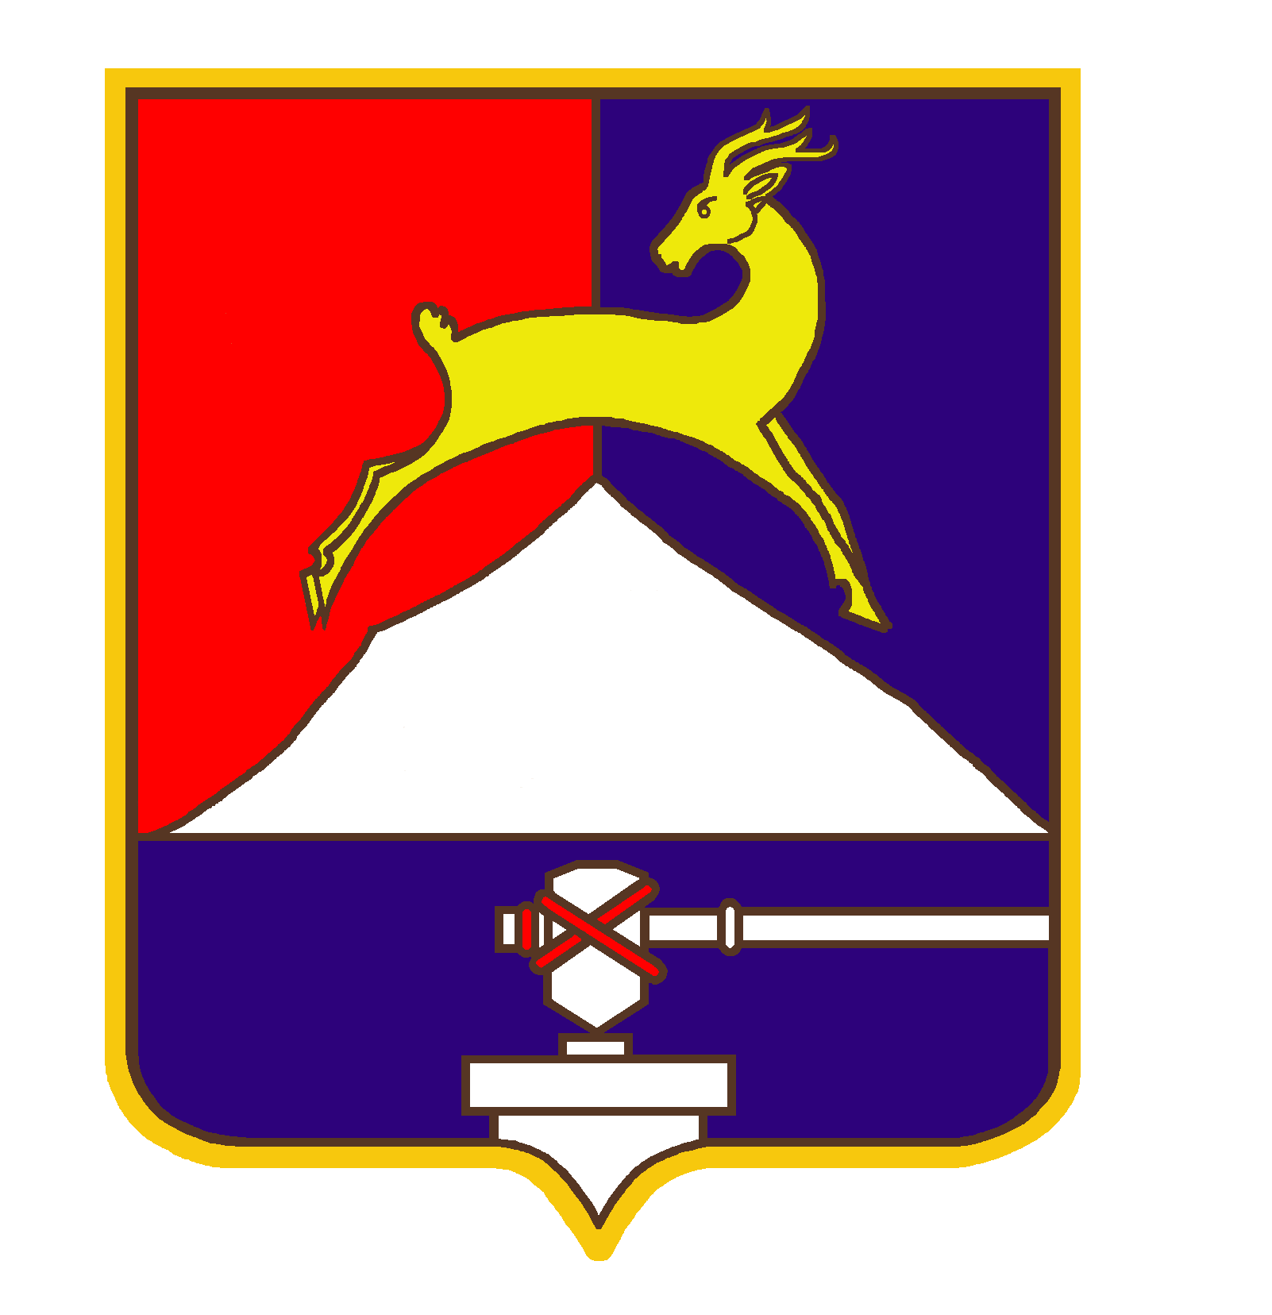
СОБРАНИЕ ДЕПУТАТОВ

УСТЬ-КАТАВСКОГО ГОРОДСКОГО ОКРУГА
ЧЕЛЯБИНСКОЙ ОБЛАСТИ

_______________________ заседание

РЕШЕНИЕ

от __________ № _____ г. Усть-Катав

О внесении изменений и дополнений
в Устав Усть-Катавского городского округа,
принятый на местном референдуме 29.10.1995 г.

Руководствуясь федеральными законами от 6 октября 2003 года № 131-ФЗ «Об общих принципах организации местного самоуправления в Российской Федерации» (с изменениями и дополнениями), от 21 июля 2005 года № 97-ФЗ «О государственной регистрации уставов муниципальных образований», Собрание депутатов

РЕШАЕТ

1. Внести в Устав Усть-Катавского городского округа изменения и дополнения согласно приложению.
2. Настоящее решение подлежит официальному опубликованию в газете «Усть-Катавская неделя» после его государственной регистрации в территориальном органе уполномоченного федерального органа исполнительной власти в сфере регистрации уставов муниципальных образований.
3. Настоящее решение вступает в силу после его официального опубликования.

Председатель Собрания депутатов
Усть-Катавского городского округа С.Д. Семков

Приложение
к решению Собрания депутатов Усть-Катавского городского округа
№_______ от_____________

Изменения и дополнения
в Устав Усть-Катавского городского округа,
принятый на местном референдуме 29.10.1995 г.

- В статье 5:

а) в пункте 1 подпункт 4 изложить в следующей редакции:
«4) организация в границах городского округа электро-, тепло-, газо- и водоснабжения населения, водоотведения, снабжения населения топливом в пределах полномочий, установленных законодательством Российской Федерации;»;

б) в пункте 1 подпункт 6 изложить в следующей редакции:
«6) обеспечение проживающих в городском округе и нуждающихся в жилых помещениях малоимущих граждан жилыми помещениями, организация строительства и содержания муниципального жилищного фонда, создание условий для жилищного строительства, осуществление муниципального жилищного контроля, а также иных полномочий органов местного самоуправления в соответствии с жилищным законодательством;»;

в) в пункте 1 подпункт 29 изложить в следующей редакции:
«29) организация и осуществление мероприятий по территориальной обороне и гражданской обороне, защите населения и территории городского округа от чрезвычайных ситуаций природного и техногенного характера, включая поддержку в состоянии постоянной готовности к использованию систем оповещения населения об опасности, объектов гражданской обороны, создание и содержание в целях гражданской обороны запасов материально-технических, продовольственных, медицинских и иных средств;».

2) В статье 6:

а) в пункте 1 подпункт 5 исключить;

б) пункт 1 дополнить подпунктом 12 следующего содержания:
«12) оказание поддержки общественным объединениям инвалидов, а также созданным общероссийскими общественными объединениями инвалидов организациям в соответствии с Федеральным законом от 24 ноября 1995 года № 181-ФЗ «О социальной защите инвалидов в Российской Федерации».»;

в) пункт 1 дополнить подпунктом 13 следующего содержания:

«13) осуществление мероприятий, предусмотренных Федеральным законом «О донорстве крови и её компонентов».»;

4) В статье 29:

а) в пункте 1 подпункт 36 изложить в следующей редакции:
«36) организует в границах городского округа электро-, тепло-, газо- и водоснабжение населения, водоотведение, снабжение населения топливом в пределах полномочий, установленных законодательством Российской Федерации;»;

б) в пункте 1 подпункт 74 изложить в следующей редакции:
«74) обеспечивает проживающих в городском округе и нуждающихся в жилых помещениях малоимущих граждан жилыми помещениями, организует строительство и содержание муниципального жилищного фонда, создаёт условия для жилищного строительства, осуществляет муниципальный жилищный контроль, а также иные полномочия местной Администрации в соответствии с жилищным законодательством;»;

в) в пункте 1 подпункт 55 изложить в следующей редакции:
«55) обеспечивает организацию и осуществление мероприятий по территориальной обороне и гражданской обороне, защите населения и территории городского округа от чрезвычайных ситуаций природного и техногенного характера, включая поддержку в состоянии постоянной готовности к использованию систем оповещения населения об опасности, объектов гражданской обороны, создание и содержание в целях гражданской обороны запасов материально-технических, продовольственных, медицинских и иных средств;».

Глава Усть-Катавского
городского округа Э.В. Алфёров

